Школьный этап Всероссийской олимпиады школьников по физике
9 класс, 2020/2021 учебный год, на выполнение 120 минут.

Задача 1. Средняя скорость. Автобус со школьниками отправляется из города А в город Б на экскурсию. В город Б он должен прибыть через 4 часа. Первый час автобус ехал с некоторой постоянной скоростью v₁. После этого, чтобы прибыть в город Б по расписанию, водителю пришлось увеличить скорость движения в α = 1,2 раза. После прибытия в город Б к назначенному времени оказалось, что автобус за последний час проехал на L = 3 км больше, чем за первый. Какова средняя скорость автобуса на первой половине пути?
Задача 2. Делитель напряжения. Определите напряжение U между точками А и В в цепи, изображённой на рисунке, если на вход подано напряжение Uₒ = 160 В.
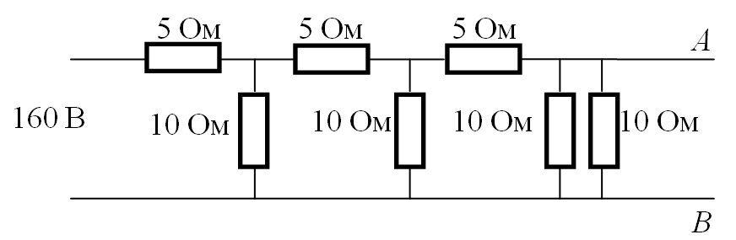
Задача 3. Остывание воды. С помощью маленького нагревателя мощностью Р = 250 Вт воду в ведре удалось довести до максимальной температуры 40°С. Каков объём воды, если после отключения нагревателя температура понизилась на 1°С за 2 минуты? Теплоёмкостью нагревателя и ведра пренебречь, удельная теплоёмкость воды 4200 Дж/кг°·С.
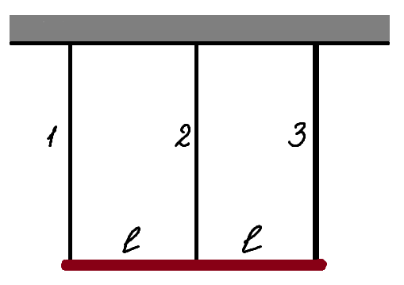
Задача 4. Пластилиновые кубики. Экспериментатор Глюк проводил опыты с пластилином. Сначала Глюк вылепил из него кубик с длиной ребра 4 см и с полостью внутри. Этот кубик Глюк опустил в некую лабораторную жидкость и обнаружил, что кубик плавает, погружаясь в жидкость на 1/24 своего объёма. Для второго опыта Глюк смял кубик с полостью и вылепил из этого пластилина другой кубик, уже без полости. Новый кубик тоже плавал в лабораторной жидкости, погружаясь на 8/9 своего объема. Помогите экспериментатору определить, на сколько миллиметров выступает сплошной кубик из жидкости. Считайте, что плотность пластилина во время проведения экспериментов оставалась постоянной, а верхние грани кубиков при плавании были горизонтальными.
Задача 5. Стержень на нитях. Однородный стержень массой 110 г подвесили горизонтально с помощью трех нитей одинаковой длины (см. рисунок). Первая и вторая нить одинаковы, а третья – двойная. Считайте деформации нитей малыми. Для растяжения нитей выполняется закон Гука. Определите силу натяжения первой нити.
Максимум за работу 50 баллов.

